|  |  |  |
| --- | --- | --- |
| | GUÍA 1.4.2: Actividad Formativa Consolidación de Conocimientos | | |
| Sigla | Asignatura | Experiencia de Aprendizaje |
| FPY 1101 | Fundamentos de Programación | EA Fundamentos para la creación de algoritmos |
| Tiempo | Modalidad de Trabajo | Indicadores de logro |
| 3 h | Parejas | IL1.2, IL 1.3 , IL 1.4 y IL 1.5 |

|  |
| --- |
| Código QR con relleno sólido  **Antecedentes generales** |

## 

## Esta guía tiene como objetivos:

### Crear algoritmos y utiliza la herramienta Pseint para dar solución a cada uno de los casos presentados

### Programar estructuras de decisión en Pseint.

|  |
| --- |
| **Lista con relleno sólido Requerimientos para esta actividad** |



## Para el desarrollo de esta actividad deberás disponer de:

### Computador

### Pseint

|  |  |
| --- | --- |
| **Inteligencia artificial con relleno sólidoActividad** |  |



Esta actividad consiste en formar grupos de trabajos de 2 alumnos, para dar solución al siguiente caso, donde deberán programar.

**Paso a paso a programar menú que permita restar, sumar y salir de programa.**

Regla de negocio 1, definir Variables: declarar las variables contador, limite, suma, resta, número, y opción como enteros.

Regla de negocio 2, inicialización: Se establecen valores iniciales para opción, suma, y resta.

2.1 Leer Opción: Se solicita al usuario seleccionar una opción y se almacena en la variable opción.

2.2 Evaluar Opción:

2.2.1 Opción 1 (Resta): Si la opción seleccionada es 1, se pide dos números para restar, se actualiza la variable resta y se muestra la resta

2.2.2 Opción 2 (Suma): Si la opción seleccionada es 2, se pide dos números para sumar, se actualiza la variable suma y se muestra la suma

2.2.3 Opción 3 (Salir): Si la opción seleccionada es 3, se muestra un mensaje de salida.

Regla de negocio 4, fin del Proceso: Termina la ejecución del programa.

**Explicación de cómo se debe construir el programa:**

Este software implementa un menú interactivo que permite al usuario realizar operaciones de suma y resta. El objetivo principal es proporcionar una herramienta simple para realizar estas operaciones y visualizar los resultados. Además, el software incluye una opción para salir del programa cuando el usuario lo desee. Este diseño busca ser fácil de entender y utilizar, proporcionando una interfaz clara funcionalidades básicas de manejo de datos numéricos.

En la elaboración de este programa, inicialmente se definen las variables, entre ellas suma, resta, número y opción, todas de tipo entero. Luego, se deben asignar valores iniciales a opción, suma y resta. Según la opción seleccionada, ya sea restar valores, sumar valores o salir del programa, se ejecutan las acciones correspondientes, actualizando y mostrando los resultados.

**Diagrama de flujo (referencial).:**

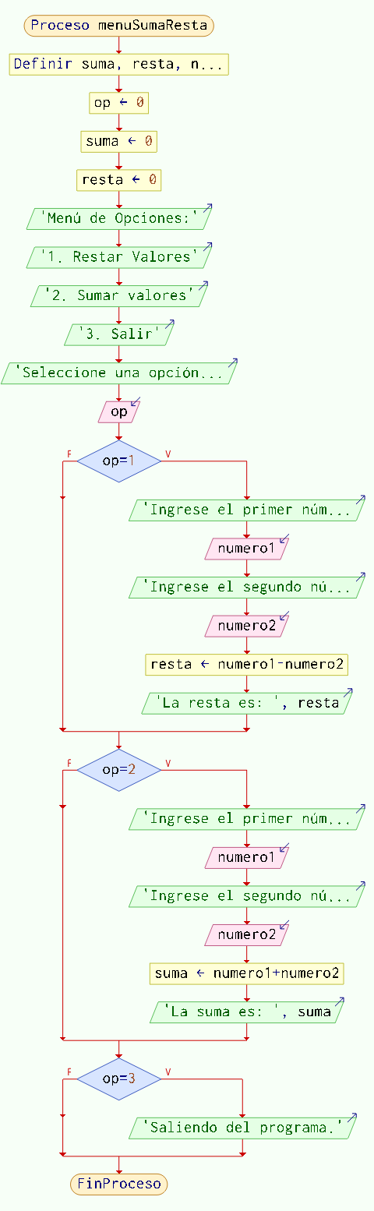

### Actividad 2:

### Describe línea a línea que es lo que realiza el siguiente código. Finalmente indica cuál es el objetivo de este programa.

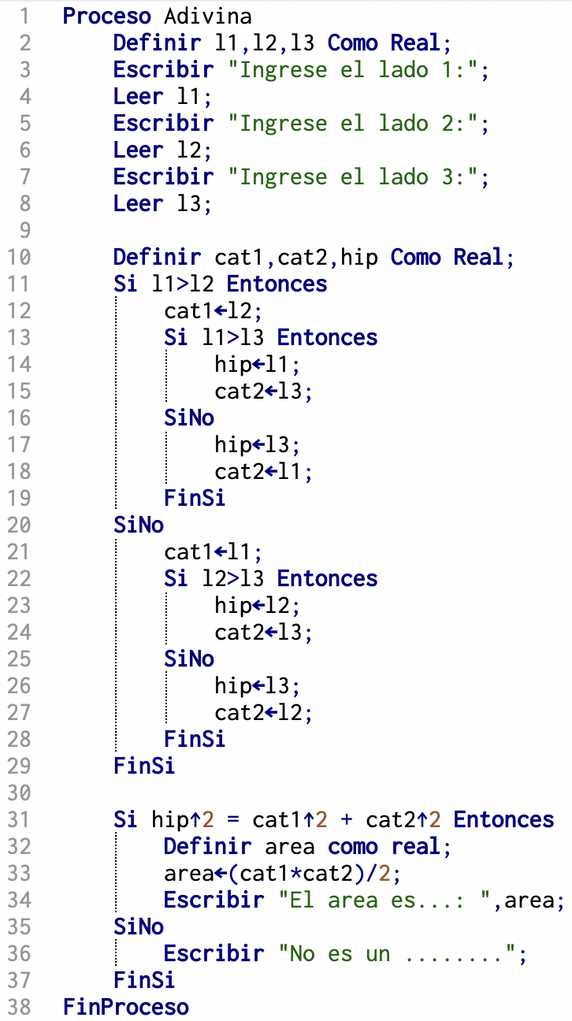

**Describe el programa anterior aquí:**

________________________________________________________________________________________________________________________________________________________________________________________________________________________________________________________________________________________________________________________________________________________________________

Consejo: Programa el código anterior en Pseint, ejecuta y veras lo que realiza. La descripción del programa debe ser paso a paso.

**Instrucciones para la revisión del ejercicio**

El representante del grupo deberá comprimir y enviar programa .psc, utilizando el siguiente formato para el nombre del archivo: NombreApellido_NombreApellido_NombreApellido.RAR vía **Mensajes** (**AVA**).

Deberá Exponer a la clase los procedimientos que realizó para resolver la problemática. El docente le entregará una retroalimentación de los resultados.